Membuat Animasi Teks pada Microsoft Word

Moh Sulhan
sulhan@supportindo.com
alan2net@yahoo.co.id

Lisensi Dokumen:
Copyright © 2003-2008 IlmuKomputer.Com
Seluruh dokumen di IlmuKomputer.Com dapat digunakan, dimodifikasi dan disebarkan secara bebas untuk tujuan bukan komersial (nonprofit), dengan syarat tidak menghapus atau merubah atribut penulis dan pernyataan copyright yang disertakan dalam setiap dokumen. Tidak diperbolehkan melakukan penulisan ulang, kecuali mendapatkan ijin terlebih dahulu dari IlmuKomputer.Com.

Sering kita dengan kata ANIMASI di sekeliling kita, Animsi menggambarkan objek yang bergerak agar keliatan hidup. Membuat animasi berarti menggerakkan gambar seperti kartun, lukisan, tulisan dan lain-lain. Animasi mulai dikenal sejak media televisi mulai menyajikan gambar-gambar bergerak yang berasal dari rekaman kamera maupun hasil karya seorang animator. Animasi sangat baik untuk presentasi, pemodelan, dokumentasi dan lain-lain. Film animasi kartun yang sering muncul di layar televisi sangat menarik untuk ditonton baik ditingkat anak-anak, remaja bahkan sampai dengan yang dewasa.

Banyak perangkat lunak yang ditawarkan untuk mendukung pembuatan animasi diantaranya : Macromedia Flash, Macromedia Director, Gif Animator, Swish, dll.
Untuk membuat animasi dengan perangkat lunak di atas tentunya diperlukan keahlian khusus, paling tidak harus memahami cara kerja dari perangkat lunak tersebut.

Bagaimana dengan Animasi di MS-Word ?
Microsoft Word merupakan suatu aplikasi editor yang digunakan untuk membuat suatu dokumen yang diciptakan oleh perusahaan software terbesar di dunia yaitu Microsoft. Aplikasi tersebut sering digunakan untuk kebutuhan kantor maupun pribadi, dan mayoritas masyarakat indonesia menggunakan aplikasi tersebut.
Dokumen yang diciptakan oleh banyak orang mungkin kebanyakan terkesan mati (tidak bergerak), sehingga kadangkala membuat orang tersebut bosan untuk membacanya.
Pada tulisan ini saya akan mencoba memberikan langkah-langkah untuk membahas bagaiman cara membuat tulisan atau dokumen yang terkesan hidup (animasi).
Dalam hal ini saya menggunakan Microsoft Word 2003, dan animasi yang akan diuji cobakan diataranya :
- Blinking Background
- Las Vegas Lights
- Marching Black Ants
- Marching Red Ants
- Shimmer
- Sparkle Text

Langkah – langkah :

- Buatlah tulisan di Microsoft Word misal : BELAJAR MEMBUAT ANIMASI
- Lakukan Blok pada tulisan tersebut, seperti gambar di bawah ini

Gambar 1. Melakukan Blok pada Text

- Klik Menu Format → Font → Text Effects

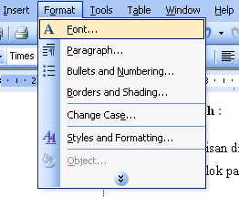
Gambar 2. Memilih Format + Font
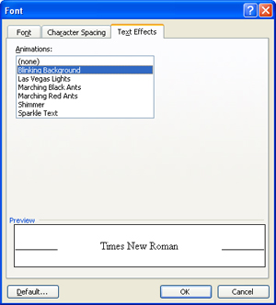
Gambar 3. Kotak pemilihan jenis Animasi

- Pilih Jenis animasi pada kotak Animasi.
- Misal pilihan animasi: Blinking Background
- Kemudian diakhiri dengan melakukan Klik OK
- Maka hasilnya seperti yang ditunjukkan berikut ini :

BELAJAR MEMBUAT ANIMASI

Teks 1. Teks Animasi jenis Blinking Background

- Lakukan hal yang sama seperti lanmgkah No.1 sampai 4, dan untuk No 5 memilih jenis animasi yang lain sehingga tampilannya seperti berikut ini

BELAJAR MEMBUAT ANIMASI

Teks 2. Teks Animasi jenis Las Vegas Lights

BELAJAR MEMBUAT ANIMASI

Teks 3. Teks Animasi jenis Marching Black Ants

BELAJAR MEMBUAT ANIMASI

Teks 4. Teks Animasi jenis Marching Red Ants

BELAJAR MEMBUAT ANIMASI

Teks 5. Teks Animasi jenis Shimmer

BELAJAR MEMBUAT ANIMASI

Teks 6. Teks Animasi jenis Sparkle Text

oo SELAMAT MENCOBA oo

Biografi Penulis

Moh Sulhan, Lahir di banyuwangi pada tanggal 02 April 1979.
Penulis adalah dosen Tetap Fakultas Teknologi Informasi Universitas Kanjuruhan Malang dan Tenaga Ahli di Information Technology Research Group (ITRG) Universitas Kanjuruhan Malang.

